**临床医学“5+3”一体化专业**

**（含儿科学方向）转段学科分配系统**

**操作指引—学生端**

时间：2023-09

# 一、系统登录

## 1. 系统登录

学生登录 <http://210.45.96.118/mc>，选择“**转段学科分配系统**”进入登录页面，输入对应的学号及密码（默认身份证后6位），填入正确的验证码，进入系统。

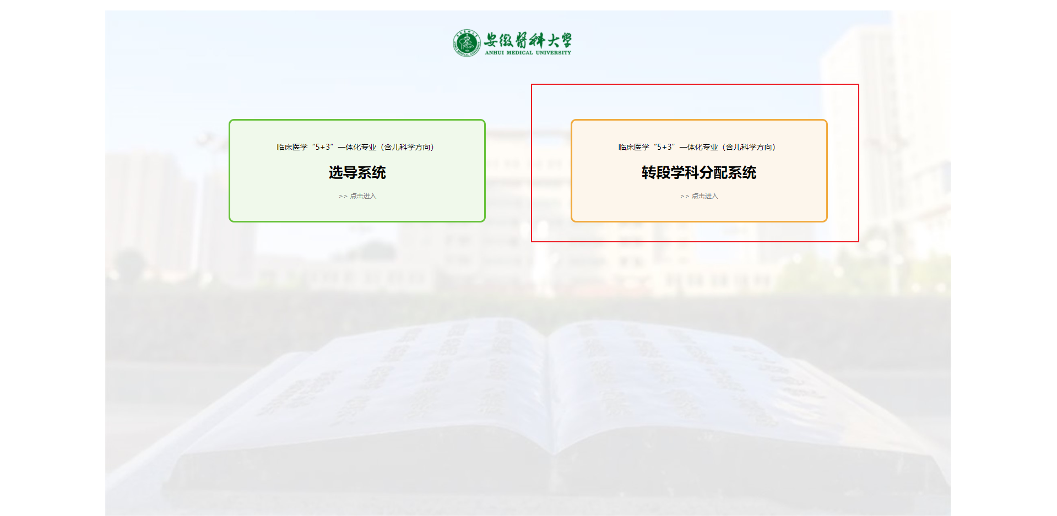

默认密码：身份证后6位

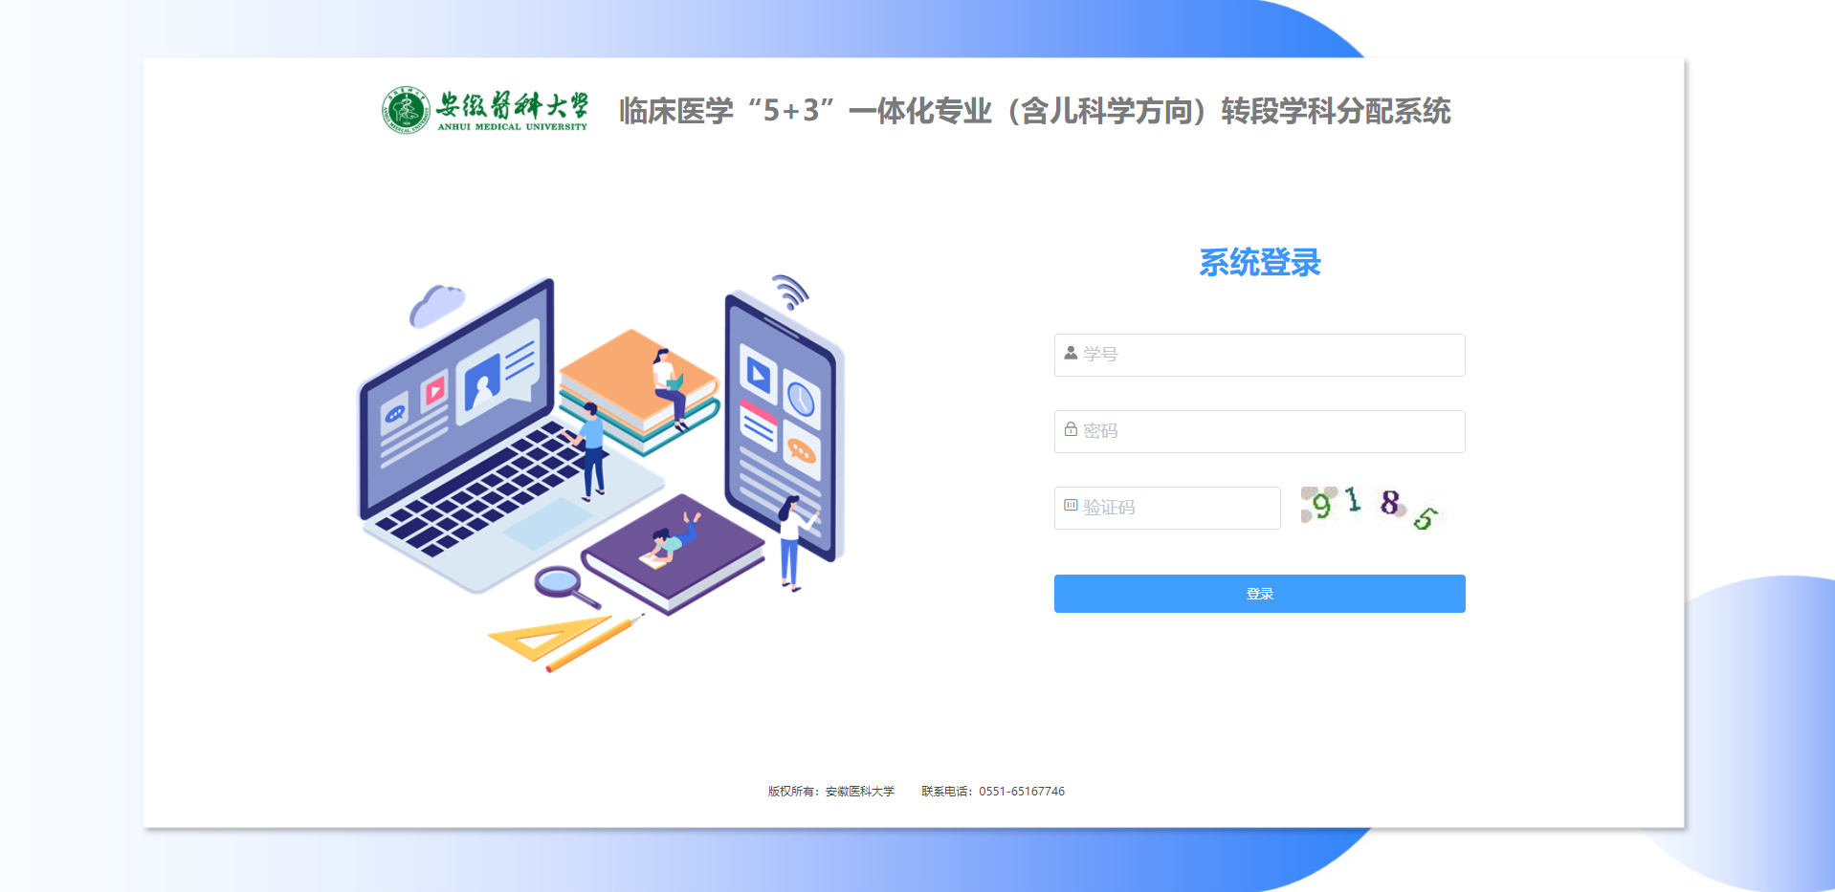

## 2. 首次登陆修改密码

首次登陆需先修改密码才能进行其他操作，新密码长度为8~16位，且必须**同时**包含**大写字母**，**小写字母**，**数字**和**特殊字符** (! @ # $ % ^& * 等 )，修改后请**牢记**密码，以免影响导师选择。

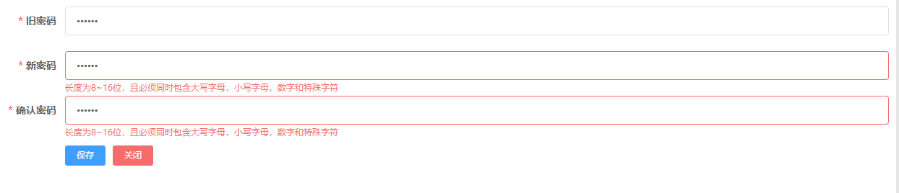

# 二、志愿填报

## 1.基本信息查看

请仔细核对基本信息是否有误，发现信息有误，请及时联系所在班级管理老师，特别是绩点及排名信息，将关系到最终分档结果，请务必仔细核对！

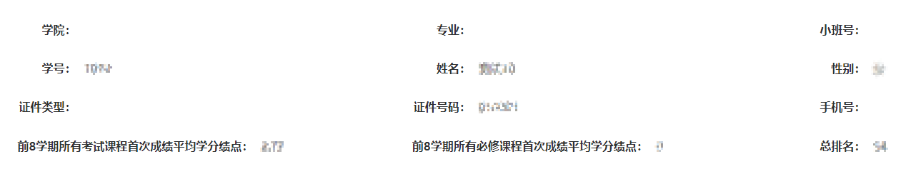

## 2. 志愿填报

每位学生可以选择**3**个志愿，分别为“志愿一”、“志愿二”、“志愿三”，最终将会按照“志愿清”的模式对所有学生志愿进行投档，所以志愿分先后顺序，“志愿一”优先级最高，“志愿二”次之，“志愿三”再次之，请同学们慎重填报志愿。

**注：**本次志愿填报，默认学生“**服从调剂**”，即如按照所填三个专业志愿分档，仍未能分配到任何专业，则默认学生参加志愿服从调剂分档。

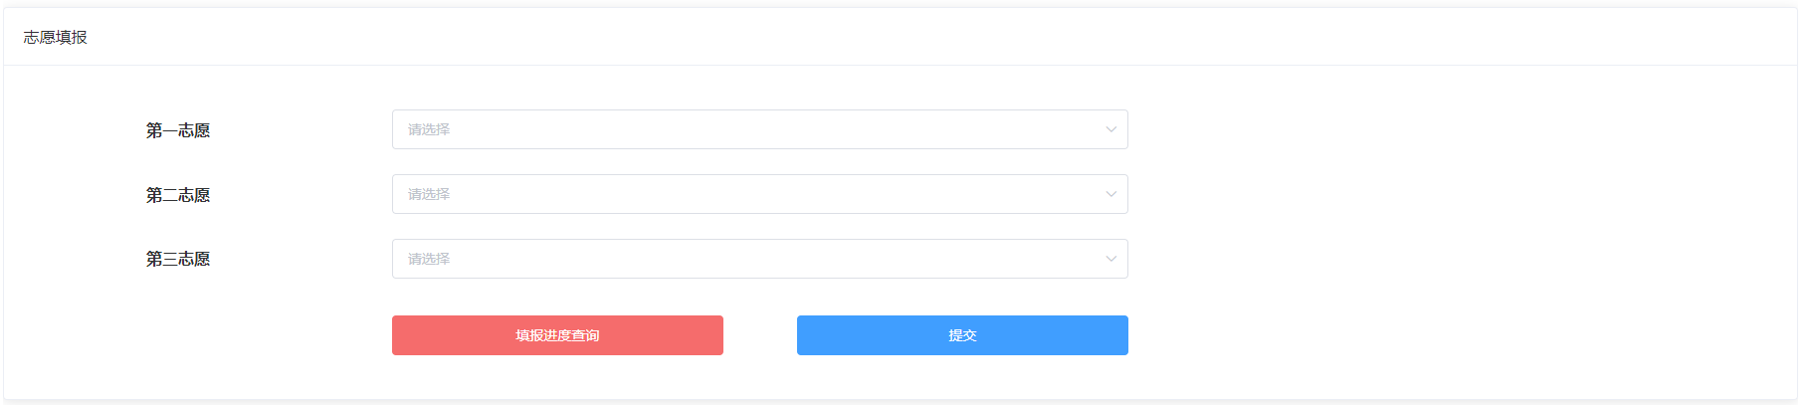

每个志愿分为三个层次，分别是：培养单位、专业名称以及研究方向。

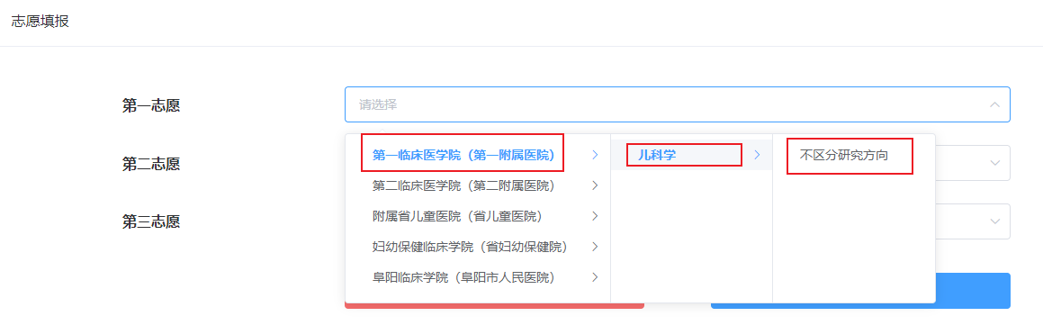

在选择志愿时，可参考“志愿进度查询”数据，分别列出了不同培养单位、专业、方向的计划数、以一志愿填报人数、其中志愿已确认人数等信息。该数据以每半小时更新一次的频率进行刷新，仅供参考。

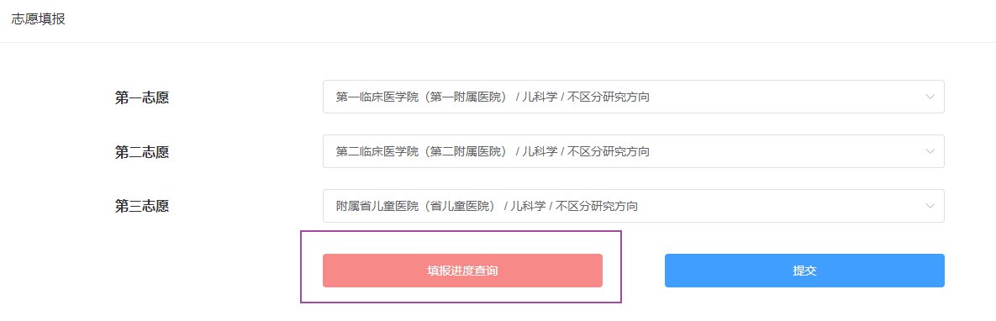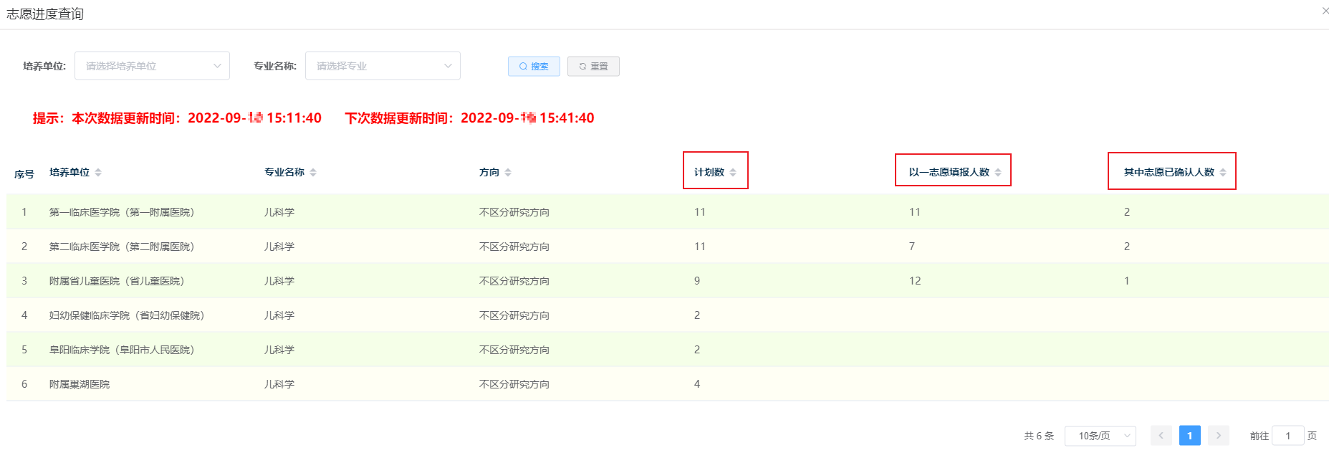

三个志愿分别选择之后，可点击“提交”按钮，将会弹出提示框，再次点击“提交”按钮，将会提交填报信息。

**注：**三个志愿都需**填满**，且任意两个志愿**不能重复**，否则将无法成功提交！

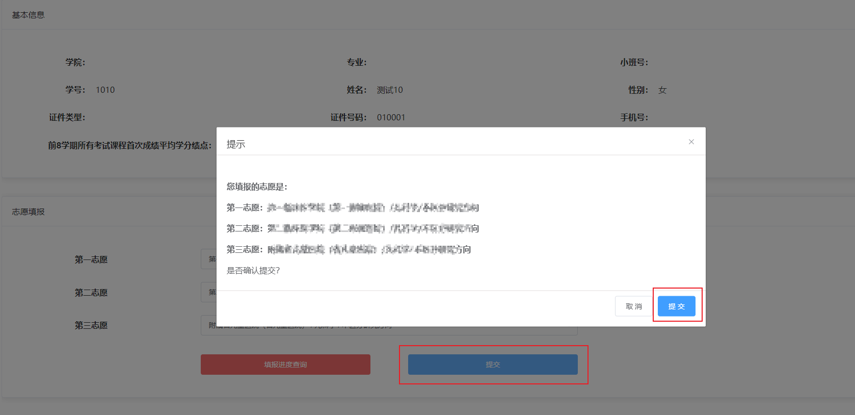

## 3 志愿结果

志愿提交之后，将跳转到志愿结果页。在志愿填报时间截止前，如需变更，请点击“**撤回**”按钮撤回后重新提交。如无需变更，请无需变更，请及时点击“**确认**”按钮进行志愿确认操作。

注：志愿一经**确认**，将**无法撤回或修改**！

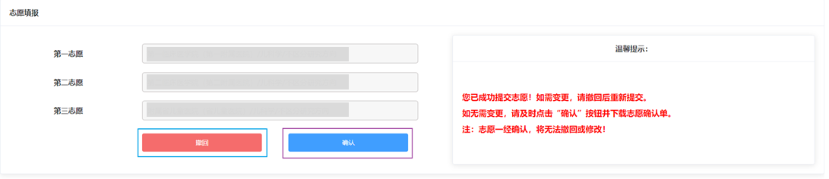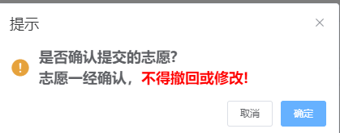

## 4 志愿结果

志愿确认之后，请及时下载志愿确认表，签字后上交相关老师。

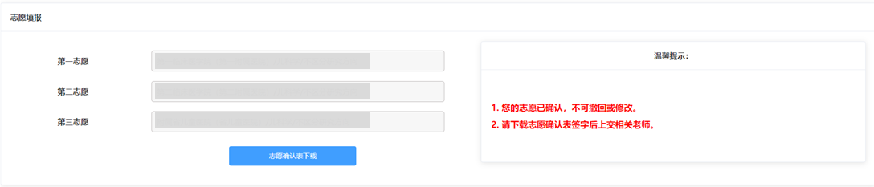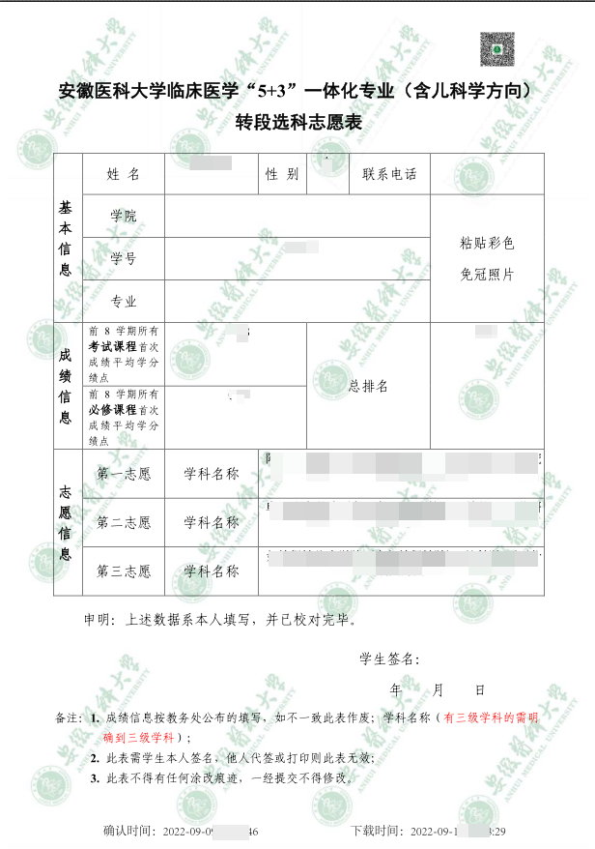

# 三、“志愿清”分配原则

“志愿清”是指按照各专业招生计划已经填报志愿的考生，在符合招生计划的条件下，按照填报的专业顺序，按总排名由前到后排序，在专业招生计划内择优录取的规则。

即：对已经填报并确认志愿的考生，按考生第一专业志愿排名从前到后排序，在专业招生计划内择优录取；如按考生第一志愿已完成专业招生计划，则该专业分配结束；如按考生第一志愿未能完成专业招生计划，则按考生第二志愿排名从前到后排序，在剩余专业招生计划内择优录取；依次类推，直至完成所有招生计划。如按3个专业志愿分配仍未能完成招生计划，则按照学生默认“服从调剂”原则，进行志愿服从分档，即按照剩余未分档考生的排名从前到后排序，在剩余专业招生计划内随机分配，择优录取，直至完成所有招生计划或所有学生均已被分档到对应专业。

**注：儿科专业的学生，在志愿服从调剂时，只能被分档到儿科专业计划中。**

**具体分配过程，如下图例所示：**

